实验报告
课程：《web应用安全》

班级：网安2202
学号：3220812128
姓名：章百琪
实验名称：实验11（社会工程学）

日期：2024.5.31

- 实验目的
- 实验原理
- 实验内容
1、李先生打电话给一家主题乐园， 冒充是一-名软件销售员。他推销的是一种新的PDF阅读软件，希望这家主题乐园通过免费试用版来试用一下。他询问对方目前在使用哪个版本的阅读软件，轻而易举就获得了信息，于是准备着手第二步。
下一个阶段需要到现场进行社会工程学攻击，为了确保能够得手,李先生拉上了其家人。他带着妻子和儿子直奔其中一个售票窗口，问其中一名员工是不是可以用他们的计算机打开他的电子邮件收到的一个文件。电子邮件含有一篇PDF附件，里面的优惠券可以在买门票时享受折扣。
李先生解释: "要是她说不行，对不起，不可以这么做’，那我的整个计划就泡汤了。但是看我那个样子，孩子又急于入园，对方就相信了我。”
那名员工同意了，主题乐园的计算机系统很快被李先生的恶意PDF文档闯入了。短短几分钟内，李先生的合作伙伴发来了短信，告诉他已"进入 系统"，并且"在收集报告所需的信息。
信息收集阶段：
攻击手法：李先生冒充软件销售员，轻易获取目标使用的PDF阅读软件版本信息。
防护手段：员工培训，避免随意透露公司内部使用的软件和系统信息。
现场攻击阶段：
攻击手法：李先生带家人，利用情境和紧迫感说服员工在工作计算机上打开含有恶意代码的PDF文件。
防护手段：制定严格的公司政策，禁止员工使用工作计算机处理私人事务；培训员工提高警惕，不随意满足陌生人的请求。
2、安全公司Trustwave的SpiderLabs实验室做了一系列社会工程学的实验，使用了社工种经典的手法，证明这些手法仍然非常有效。
详细过程：
首先SpiderLabs收集了目标公司员工名单信息，包含姓名、住址等，然后决定使用让用户更新自己的杀毒软件的方法进行攻击。
SpiderLabs提供了一个社工中攻击的经典模板，并与U盘或CD光盘一起寄送给目标用户，模板内容如下：
亲爱的员工XX（直呼其名）:
在公司最近的一次安全风险评估中，我们在您的电脑上发现杀毒软件已经过期了。对公司造成了一定的潜在风险，通过网络我们查到了您的住址（真实住址），我们需要您合作，一起降低该风险。
您收到的这个U盘中包含了杀毒软件更新程序，请将U盘连接到您的计算机，并按照下面的说明来安装更新：
1：双击图标“我的电脑”。
2：双击可移动磁图标上对应的U盘驱动器。
3：双击“防病毒更新”程序。
如果更新程序执行成功，你会看到以下信息：“杀毒软件更新成功”，一旦您执行这些步骤，能将您的杀毒软件更新到最新版本，并能保护您的计算机免受病毒威胁。

我们非常感谢您对（公司名称）的帮助
在此类攻击中，SpiderLabs表示通常使用的U盘，这些“防病毒更新”程序都是特殊定制的木马软件。在本次实验中总共寄出去15个包，其中1个用户中标。
在另外一个实验中，SpiderLabs在目标公司的停车场扔了两个U盘，在大楼前的人行道上又扔了一个U盘。几天后，该公司的某管理人员就在计算机上插入了该U盘，通过用户名得知该用户为看门老大爷，虽然没有权限接入到该公司的核心系统，但是SpiderLabs可以通过该计算机来控制一些出入口、摄像头等。
邮件钓鱼和硬件诱导攻击
攻击手法：
信息收集：SpiderLabs收集了目标公司员工的详细信息，如姓名和住址。
伪装信件：寄送包含社工模板和U盘的信件，伪装成公司内部邮件，增加可信度。
情感操控：通过信件内容，强调安全风险和责任感，迫使员工配合。
硬件诱导：U盘中包含伪装成杀毒软件更新的木马程序，诱导用户执行。
防护手段：
员工培训：定期培训员工，增强对钓鱼邮件和社工攻击的识别能力。
邮件过滤：使用邮件过滤系统，识别并阻挡潜在的钓鱼邮件。
设备管理：限制外部设备（如U盘）的使用，或使用设备控制软件监控和限制USB端口的访问。
多层认证：实施多层身份验证（MFA），即使攻击成功，也能增加额外的安全障碍。
第二个例子：丢弃诱饵
攻击手法：

诱饵策略：在目标公司停车场和人行道上丢弃U盘，利用人类的好奇心和捡拾物品的心理。
利用权限漏洞：攻击者通过拾到的U盘植入恶意程序，即使目标用户权限低，也能获得一定的控制权限（如看门老大爷的电脑）。
防护手段：

安全意识提升：教育员工不要随意捡拾和使用未知来源的U盘或其他设备。
USB防护软件：在公司设备上安装防护软件，自动检测并阻止未经授权的USB设备。
网络分段：将不同权限的网络分段，限制低权限设备对核心系统的访问。
监控与日志记录：加强对设备接入的监控和日志记录，及时发现异常行为。
3、“密码心理学”的研究者曾经做过一个实验试验是这样进行的：随机抽取100名大学生，每人写下两个单词，同时告诉他们这些单词是作为重要系统的登陆密码用的。最后的试验结果是相当吃惊的，其中37人使用了自己的中文姓名全拼或者简拼23人使用了常见的英文单词如hello good等，18人选择了计算机中常用的单词如system ,admin administrator等，7人使了自己的生日如19801010 801010 101080等。这项实验的目的就是为了查看一般计 算机用户在选择重要密码时的心理状态。
按照用户选择密码的依据我们不妨将这些依据分类，每一类称为一个密码特征，那么一个密码就是由一个或者多个密码特征组合而成的。密码本身的保密性是来源于其随机性，整个密码的被猜中概率(P)是多个密码特征概率的乘积。具有所有密码特征概率：
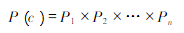
都处在一个较低的水平上时，整个密码才是安全的。可以用公式表达成:

然而实验结果显示出了某些心理状态的高概率分布一一姓名被选中的概率高达37%,如果入侵者掌握了搜集到个人信息，这样的密码特征概率是非常高的。同样用生日作为密码的，即使自己把数字顺序打乱，以六位密码为例最多种组合方式，让计算机猜解也是非常容易的。
信息收集：
目标：了解用户在选择重要系统登录密码时的习惯和心理状态。
手段：通过调查问卷的方式收集100名大学生的密码选择习惯。
心理操控：
目标：让被调查者相信他们选择的密码用于重要系统登录，从而诱导他们认真选择密码。
手段：告知被调查者这些单词将用作重要系统的登录密码，增加了他们选择密码时的真实感和重要性。
利用信任：
目标：获取真实有效的密码选择数据。
手段：通过研究者的身份（密码心理学的研究者），建立与被调查者之间的信任，使他们愿意分享真实的密码选择方式。
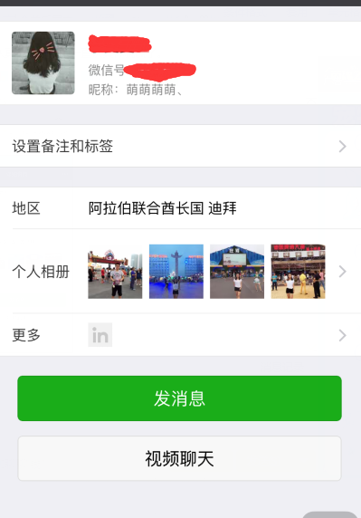

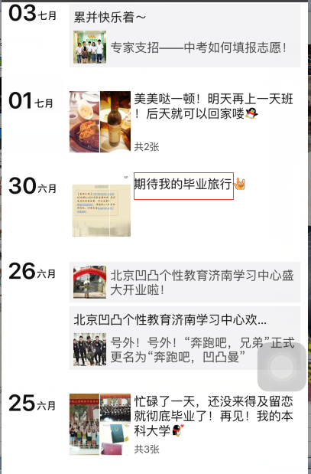

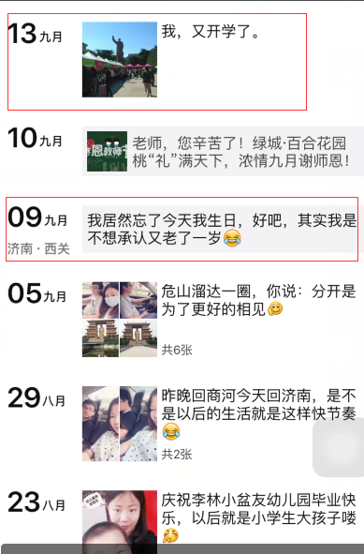
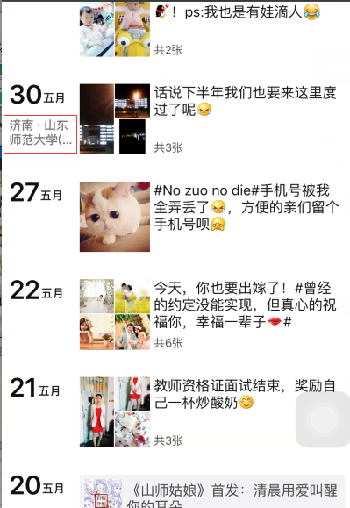
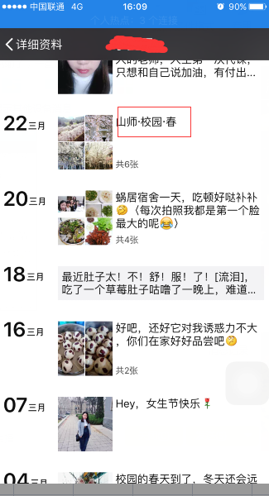
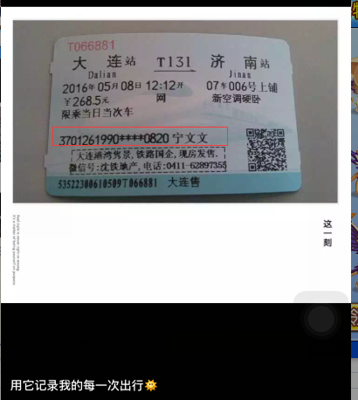
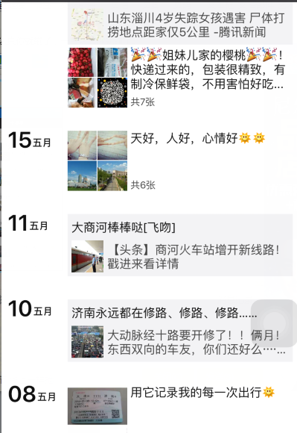

姓名 | 住址 | 身份 | 学校 | 身份证号
宁文文 | 山东省济南市商河县 | 研究生 | 山东师范大学 | 370126799009090820

实验心得
本次实验展示了社会工程学攻击的有效性及其防护手段。通过案例分析，李先生冒充软件销售员获取信息并利用情境和紧迫感成功进行攻击；SpiderLabs通过邮件钓鱼和硬件诱导攻击，同样证明了社工攻击的高效性。实验还揭示了用户在选择密码时的常见误区，显示出姓名、生日等高概率分布的密码选择。为提高安全性，企业和个人应增强安全意识，定期培训，使用技术防护手段如邮件过滤、多层身份验证、USB防护软件等，并鼓励使用复杂随机密码，避免使用与个人信息相关的简单密码。

